FORMULÁRIO DE CADASTRO DE PROJETO DE PESQUISA 2016

Código do Projeto
(para preenchimento do e-Labora)

- Identificação da Pesquisa
- Título da Pesquisa: | TALKING HAND: Traduzindo Libras em voz
- Data de início: | 22/02/2016
- Previsão de término: | 22/02/2017
- Escola de vínculo: | UNP – Nascimento de Castro
- Curso(s) de vínculo: | Engenharia de Computação
- Área de Concentração:  (de acordo com a relação anexa ao Edital) | Robótica
- Professor Coordenador: | André Felipe Oliveira de Azevedo Dantas | Titulação: D.Sc.
- Professor Coordenador: | e-mail: andre.dantas@unp.br | Tel.: (84) 98825-2397
- Professor Coordenador: | Link para o currículo Lattes:  http://buscatextual.cnpq.br/buscatextual/visualizacv.do?id=K4477865J6
- Professor Colaborador: |  | Titulação:
- Professor Colaborador: | e-mail: | Tel.:
- Professor Colaborador: | Link para o currículo Lattes:
- Parceiros Externos: | Nome do Parceiro: UnP
- Parceiros Externos: | Tipo de Parceria: ( X ) Fomento ( ) Cooperação Técnico-Científica
- Parceiros Externos: | CNPJ: 08.480.071/0001-40
- Parceiros Externos: | Pontuar da participação:
- Infraestrutura utilizada na UnP:  (informar especificamente se utilizará laboratório(s) ou outra estrutura e qual(is)) | Devido a utilização de matérias eletrônicos e programação, se faz necessário o uso dos laboratórios de eletrônica e robótica.
- Atividades integradas:  (informar indicar a metodologia, se houver) | ao Ensino:  Serão aplicados os conhecimentos de várias disciplinas dos cursos de Engenharia de Computação e Elétrica: Circuitos Elétricos, Eletrônicas Analógica e Digital, Microcontroladores, Processamento Digital de Sinais, e Programação.
 | a Extensão:

- Dados da Pesquisa
- Introdução  (Problemática e Justificativa da Pesquisa) | Sabemos que a audição é essencial para o desenvolvimento da linguagem falada, mas esquecemos que sua deficiência influencia no relacionamento familiar, gerando lacunas nos processos psicológicos, de integração, de experiências, e afetando o equilíbrio e a capacidade normal de desenvolvimento do indivíduo (Redondo, 2000).  Em muitos casos, o diagnóstico médico consegue identificar a causa mais provável da perda auditiva, mas nem sempre isso é possível. Existem diversos fatores como: hereditários, gestações, partos com históricos complicados, rubéola materna e meningite. Para identificar o grau e intensidade da situação é exigido o BERA (Exame do Potencial Evocado Auditivo do Tronco Encefálico), exame que não depende diretamente da resposta do paciente e avalia a integridade funcional das vias auditivas nervosas (nervo auditivo), desde a orelha interna até o córtex cerebral. Esse exame é indolor e não invasivo.  O diagnóstico de pacientes com deficiência auditiva tem como objetivo identificar o nível mínimo de audição do paciente permitindo avaliar as diferentes frequências de tons puros do grave ao agudo nas frequências de 500 a 4 mil hertz (Hz) como mostra a tabela 1.  Tabela – Classificação dos limiares de audição.  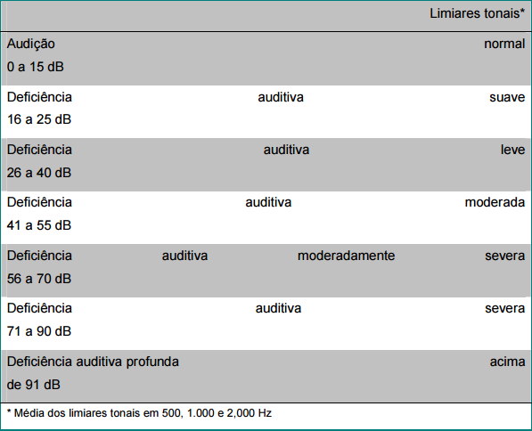  Fonte: Martinez(2000)  Tabela 1 – Classificação de normal a profunda.  Uma pessoa que tenha audição normal geralmente escuta sons abaixo de 25 decibéis (dB). As perdas se classificam em: leves, moderadas, severas e profundas; (1) Perda leve (de 26 a 40 dB) é incapaz de ouvir sons suaves e tem dificuldade em compreender a fala com clareza em ambientes com ruído; (2) Perda moderada (de 41 a 70 dB) não consegue ouvir sons suaves a moderadamente altos, dificuldade considerável em compreender a fala, principalmente na presença de ruído de fundo; (3) Perda severa (71 a 90 dB) alguns sons altos são audíveis, mas a comunicação sem o aparelho auditivo é impossível; (4) Perda profunda (acima de 91 dB) apenas alguns sons extremamente altos são audíveis.  De leve até a severa, a surdez pode ser resolvida com próteses de intensidades que variam conforme a necessidade do paciente. Na surdez profunda, os aparelhos podem ajudar em até 80% dos casos, nos demais, é indicado o implante coclear (equipamento eletrônico e computadorizado que substitui totalmente o ouvido de pessoas que têm surdez total), desde que o paciente atenda aos requisitos psicológicos, clínicos e audiológicos (Disciplina de Otorrinolaringologia da Faculdade de Medicina da USP, 2015).  Segundo o Censo Demográfico (2010), temos um total de 9.722.163 pessoas portadoras de deficiência auditiva, sendo estas, divididas em subcategorias de acordo com a dificuldade de audição como mostra a Tabela 2.  Tabela – População residente por tipo de deficiência, segundo a situação do domicílio e os grupos de idade - Brasil – 2010  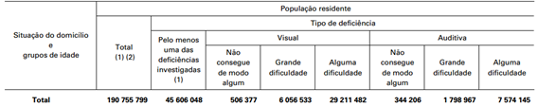  Fonte: Censo Demográfico (2010)  Tabela 2 – População residente  A linguagem utilizada por grande parte dos portadores de deficiência auditiva ou por pessoas que perderam ou não desenvolveram a capacidade de falar é Libras. De acordo com (Portal de Libras, 2015) essa linguagem pode referir-se a letras, palavras ou frases inteiras, que devem considerar cinco parâmetros: a localização, a forma da mão, a orientação, os movimentos e a expressão facial. De maneira semelhante a soletração das línguas orais, há a datilologia na língua de sinais, que consiste em “soletrar palavras com as mãos” (Libras, 2010). Usualmente, a datilologia, destina-se à expressão de nomes de pessoas, lugares e outras palavras que não possuem sinal. Por não ser muito conhecida, existem diversos mitos envolvendo a linguagem Libras.  Estudo recente, Ribas (1966), junto a empresários paulistanos, revela a avaliação positiva dos profissionais portadores de deficiência. Eles dispensam tratamento especial, têm bom desempenho e realizam trabalhos de qualidade, além de serem assíduos e demonstrar estabilidade emocional.  Tendo em vista as necessidades de acessibilidade em termos de comunicação e baseando-se no projeto “Libras usando acelerômetros” criado por Mascarenhas (2011), está sendo desenvolvido a TALKING HAND, que tem como objetivo traduzir as palavras da linguagem de sinais (libras) em voz. Essa luva visa facilitar a comunicação entre usuários de libras e não usuários, trazendo mais acessibilidade e permitindo maior liberdade para os deficientes auditivos. Dessa maneira, é possível que tenham mais chances de aderir ao mercado de trabalho, faculdades e escolas, promovendo uma melhor qualidade de vida.
- Fundamentação Teórica  (Antecedentes científicos / Revisão de Literatura) | 1.REFERENCIAL TEÓRICO  LIBRAS, como toda Língua de Sinais, é uma língua de modalidade gestual-visual, porque utiliza, como canal ou meio de comunicação, movimentos gestuais e expressões faciais que são percebidos pela visão. Portanto, diferencia-se da linguagem oral, que é uma língua de modalidade oral-auditiva por utilizar, como canal ou meio de comunicação, sons articulados que são percebidos pelos ouvidos. Mas, as diferenças não estão somente na utilização de canais diferentes, estão também nas estruturas gramaticais de cada língua (Revista da FENEIS, número 2:16).  Segundo (ARAÚJO, 2010), as LS - Línguas de Sinais - não são simplesmente mímicas e gestos soltos utilizados pelos surdos para facilitar a comunicação. Muito pelo contrário, são línguas com estruturas gramaticais próprias. O que diferencia as Linguagens de Sinais das demais é a sua modalidade visual-espacial. Dessa maneira, os surdos podem interagir com outras pessoas.  De acordo com o censo realizado em 2010 pelo (Instituto Brasileiro de Geografia e Estatística-IBGE), cerca de 9,7 milhões de brasileiros possuem deficiência auditiva (DA), o que representa 5,1% da população brasileira. Deste total, cerca de 2 milhões possuem a deficiência auditiva severa (1,7 milhões têm grande dificuldade para ouvir e 344,2 mil são surdos), e 7,5 milhões apresentam alguma dificuldade auditiva. No que se refere a idade, cerca de 1 milhão de deficientes auditivos são crianças e jovens até 19 anos. O censo também revelou que o maior número de deficientes auditivos, cerca de 6,7 milhões, estão concentrados nas áreas urbanas.  Segundo dados do (Ministério da Educação, 2003), apenas 665 surdos frequentavam a universidade. Em 2005, esse número aumentou para 2.428, entre instituições públicas e privadas (Brasil, 2006). A maior presença de estudantes surdos em contextos universitários é recente, e decorre de diversos fatores, entre eles: o reconhecimento, a partir de meados da década de 1990, do status de língua para a língua de sinais; o desenvolvimento de propostas de educação bilíngue de qualidade para surdos; e um momento histórico no qual políticas públicas de inclusão vêm aos poucos aumentando o acesso e a participação ativa de pessoas com necessidades especiais em diferentes contextos sociais.  No período de 1500 a 1855, já existiam muitos surdos no país. Nessa época, a educação era precária. Em 1855, ocorreu a vinda ao Brasil de um professor francês surdo, chamado Adolph Hurt, e, em 1887, foi fundado o primeiro Instituto Nacional de Surdos Mudos no Rio de Janeiro (SASSAKI, 2003).  No período de 1970 a 1992, os surdos se fortaleceram e reivindicaram os seus direitos. Desde aquela época, as escolas tradicionais existentes no método oral mudaram de filosofia e, até hoje, boa parte delas vêm adotando a comunicação total (PEREIRA, 2002). Em 2002, foi promulgada uma lei que reconhecia a Língua Brasileira de Sinais como meio de comunicação objetiva e de utilização das comunidades surdas no Brasil. Em 2005, foi promulgado um decreto que tornou obrigatória a inserção da disciplina nos cursos de formação de professores para o exercício do magistério em nível médio (curso normal) e superior (Pedagogia, Educação Especial, Fonoaudiologia e Letras). Desde então, as instituições de ensino vêm procurando se adequar a essa lei (ARAÚJO, 2010).  Segundo (PEREIRA,2002), para determinar o seu significado, os sinais possuem alguns parâmetros para a sua formação, como por exemplo, a localização das mãos em relação ao corpo, a expressão facial, a movimentação que se faz ou não na hora de produzir o sinal, etc.  Os seres humanos são capazes de reconhecer padrões com grande rapidez. Faz parte da natureza humana, ao observar um objeto, fazer uma coleta de informações, que são comparadas com as propriedades e comportamentos conhecidos e armazenados em sua mente. Através dessa comparação, os seres humanos são capazes de reconhecer o alvo de sua observação. Este conceito de reconhecimento é simples e familiar para todos em um ambiente real, mas no contexto da inteligência artificial, o reconhecimento não é uma tarefa trivial. Não existe nenhuma máquina ou software de inteligência artificial que seja capaz de igualar-se a capacidade de reconhecimento do cérebro humano (MARQUES, 2005).  O reconhecimento de padrões envolve três níveis de processamento: filtragem da entrada, extração de características e classificação. A filtragem da entrada de dados tem o objetivo de eliminar dados desnecessários ou distorcidos, fazendo com que a entrada apresente apenas dados relevantes para o reconhecimento do objeto em análise. A extração de características consiste na análise dos dados de entrada a fim de extrair e derivar informações úteis para o processo de reconhecimento (GABARDO, 2005).  O projeto do TALKING HAND: (Traduzindo Libras em voz), que visa interpretar os sinais e gestos feitos pelo usuário em uma linguagem comum a toda comunidade não-surda, para realizar o processamento das informações, necessitará dos seguintes conceitos teórico. A seguir eles serão abordados e posteriormente aplicados, na metodologia.  1.1.SENSORES  A placa GY-60 é baseada no CI (circuito impresso) MPU-6050 da InvenSense que possui no mesmo invólucro um acelerômetro e um giroscópio de alta precisão com tecnologia MEMS (Micro Electro Mechanical Systems). No total são 6 eixos, sendo 3 para o acelerômetro e 3 para o giroscópio. Além disso, ela possui, internamente, um recurso chamado DMP (Digital Motion Processor). O DMP permite que o algoritmo de detecção de movimento seja processado no próprio CI livrando o microcontrolador dessa tarefa. O resultado pode ser lido diretamente ou colocado em um buffer do tipo FIFO (FirstInFirstOut).  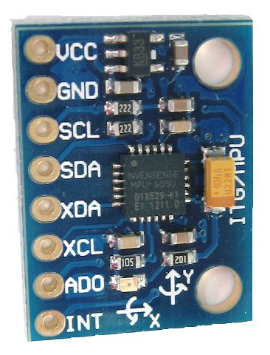  Fonte: http://playground.arduino.cc/Main/MPU-6050  Figura 1 - GY-60: Sensor  1.2.Microcontrolador.  Os microcontroladores são chips, que, como todo computador, possui pinos de entradas/saídas, ULA e memória. Através da programação dos microcontroladores podemos controlar suas saídas, tendo como referência as entradas (SILVA, 2007). Segundo (SILVA, 2007), o que diferencia os diversos tipos de microcontroladores são a quantidade de memória interna (programa e dados), velocidade de processamento, quantidade de pinos de entrada/saída (I/O), alimentação, periféricos, arquitetura e set de instruções. Na figura 2 é apresentado um microcontrolador PIC da Microchip®, PIC18F2550:  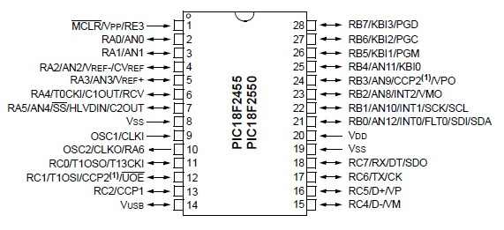  Fonte: http://www.rakeshmondal.info/PIC18F2550-XC8-Tutorial-Blinking-led  Figura 2 - PIC18F2550: Microcontrolador  1.2.Microcontrolador.  O ESP8266 é um dispositivo projetado para realizar comunicação wifi com baixo custo e grandes funcionalidades. Ele permite a conexão como servidor e como cliente. Além disso, o dispositivo pode realizar conexão com dispositivos móveis, podendo se comunicar utilizando protocolos TCP e UDP. O dispositivo possui terminais responsáveis por realizar comunicação serial e pode se conectar com qualquer microcontrolador que possua o protocolo implementado em hardware ou software.  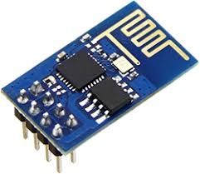  Fonte: http://enerds.eu/blog/esp2866-pir-arduino-and-rest.html  Figura 3 - ESP2866: Modulo Wifi
- Objetivos | Geral:  O objetivo do trabalho é diminuir as barreiras sociais de um portador de deficiência auditiva, causadas pela má comunicação entre as pessoas que tem o conhecimento de Libras e as que não tem.
- Objetivos | Específicos:  - Montar um protótipo formado por transmissor, uma luva com sensores GY-60, acoplados nos dedos das luvas, que serão ligados ao circuito juntamente com o modulo Wireless (ESP8266), para a transmitir os dados.  - Desenvolver uma aplicação mobile em C++, para receber os dados do transmissor.  - Pesquisar e determinar o tratamento necessário para a captura e interpretação de movimentos dinâmicos, implementando-os em software.
- Metodologia | O projeto está dividido em 2 partes, (1) a construção do Transmissor que envia os dados da movimentação da luva, (2) o desenvolvimento da aplicação C++, que receberá e tratará os dados da luva (tratamento dos dados até a pronúncia da voz sintética).  Uma visão geral do projeto pode ser obtida visualizando a figura a seguir.  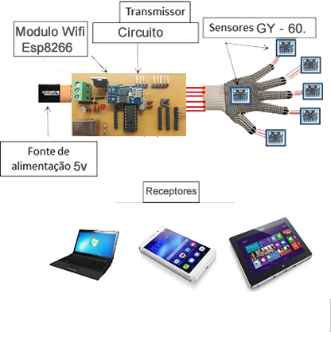  Fonte: Autores  Figura 3 – Estrutura de montagem da luva.  Na figura é possível identificar que o Transmissor possui 6 sensores e está acoplada ao circuito com o módulo Wireless. Este módulo, por sua vez, envia os dados para os Receptores (dispositivos que possuam o software instalado) que trata esses dados mapeando as letras registradas. Além disso, compara os dados obtidos na posição da luva com os arquivados no banco de dados, e, finalmente, sintetiza o som da letra, ou palavra expressa em Libras.
  - Análise crítica de Riscos e Benefícios
(Item específico para pesquisas que envolvem seres humanos e animais - Descrever qualquer Risco, seja físico ou moral, avaliando sua possibilidade, gravidade e as medidas para proteção ou minimização do mesmo. Da mesma forma evidenciar os Benefícios da pesquisa.
Apresentar protocolo de entrada no Comitê de Ética em Pesquisa da UnP).

- Plano de Trabalho e Cronograma de Execução
Etapas da Pesquisa | Cronograma de execução 2016
Etapas da Pesquisa | Mar | Abr | Mai | Jun | Jul | Ago | Set | Out | Nov | Dez
- Montagem da luva | x
- Montagem do circuito logico e revisão |  | X | x
- Desenvolvimento dos códigos e revisão |  |  |  | x | x
- Desenvolvimento do aplicativo de celular |  |  |  |  |  | x | x
- Teste de comunicação entre a luva e o celular |  |  |  |  |  |  |  | X
- Testes finais |  |  |  |  |  |  |  |  | x
- Reparar possíveis “Bugs” |  |  |  |  |  |  |  |  |  | x
- Pesquisa Bibliográfica | X | X | X | X | X | X | X | X | X | X

- Recursos Necessários – Usos e Fontes
Itens de Dispêndio | Quant / Unid | Descrição | Recursos UnP (R$) | Recursos Outros (R$) | Valor Total (R$)
- Material de Consumo | 5 de cada. | Pic18f2550, Esp2866, Resistores de 1k e 10k, Capacitores de 1uf e 10uf, Borne 3 Pinos, Transistor LM1117T, Placa GY-521 e Modulo MP3. (Materiais disponíveis no laboratório) | 0,00 | 0,00 | 0,00
- Equipamentos
- Passagens
- Hospedagem
- Alimentação
- Outros
TOTAL

- Cronograma de Desembolso
Itens | Cronograma de Desembolso 2016
Itens | Mar | Abr | Mai | Jun | Jul | Ago | Set | Out | Nov | Dez

- Informações Adicionais

- Referências Bibliográficas (seguir normas da ABNT)
REDONDO, Maria Cristina da Fonseca. O deficiente auditivo e o mercado de trabalho. Tese de mestrado. São Paulo, Pontifícia Universidade Católica de São Paulo, 1990.

MARTINEZ, M.A. “Função auditiva e paralisia cerebral”, in S. Limongi, Paralisia cerebral: processo terapêutico em linguagem e cognição: pontos de vista e abrangência. Carapicuíba (SP), Pró-Fono, 2000.

RIBAS, João Batista Cintra. “A pessoa portadora de deficiência no mercado de trabalho em São Paulo”. Anais do Primeiro Seminário Nacional, 17 a 20 de novembro de 1997. São Paulo, Promove, 1992.

Portal de Libras. Disponível em: < http://www.senaipr.org.br/ProductService9446content173510.shtml>. Acesso em: 02 de junho de 2015.

Libras. Disponível em: < http://charles-libras.blogspot.com.br/2010/04/alfabeto-manual-e-datilologia.html >. Acesso em: 02 de junho de 2015.

Censo IBGE 2010. Disponível em: http://www.ibge.gov.br/home/estatistica/populacao/censo2010/caracteristicas_religiao_deficiencia/caracteristicas_religiao_deficiencia_tab_pdf.shtm. Acesso em 9 de junho de 2015.

Censo Demográfico 2010 – Resultados Preliminares da Amostra. Disponível em:
<http://www.ibge.gov.br/home/estatistica/populacao/censo2010/resultados_preliminares_amostra/notas_resultados_preliminares_amostra.pdf>. Acesso em 9 de junho de 2015.

Disciplina de Otorrinolaringologia da Faculdade de Medicina da USP. Dica de leitura. Disponível em: < http://surdez.org.br/conteudo.asp?id=2>. Acesso em 9 de junho de 2015.

- TERMO DE COMPROMISSO
Declaro que estou ciente e aceito as responsabilidades pela execução e condução técnico-ética-científica da presente pesquisa, e que a mesma será executada dentro das normas e interesses institucionais.

Natal, _____ de ___________________ de 201_

____________________________________________________
(Assinatura do Coordenador da Pesquisa)

- Parecer do e-Labora
Considerações: | Natal, _____ de ________________ de 201_  ____________________________________________________ (Assinatura do Presidente do e-Labora)

- Parecer do Comitê de Avaliação

- Parecer da Direção da Escola
Considerações: | Natal, _____ de ________________ de 201_  ____________________________________________________ (Assinatura da Diretora da Escola)

- Parecer da Reitoria
Considerações: | Natal, _____ de ________________ de 201_  ____________________________________________________ (Assinatura da Reitora)

